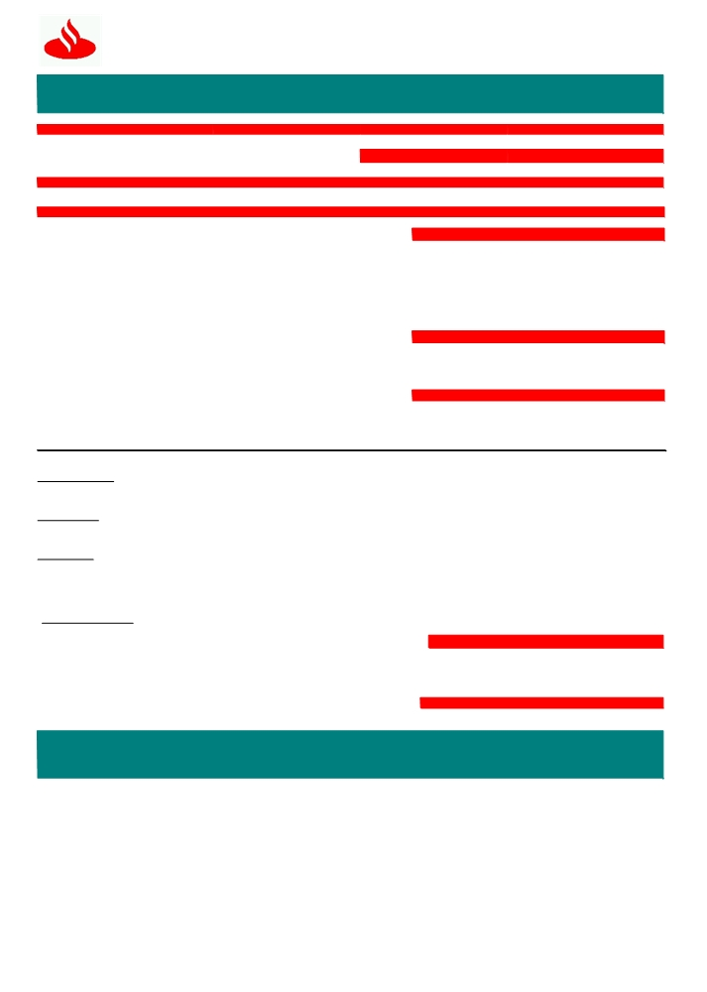
Santander
Banco Santander Chile
97.036.000 -K

COMERCIO

SEÑORES
✗

EXTERIOR

FECHA EMISION FOLIO

AGRICOLA E INVERSIONES ALTO LOS OLMOS LI 21 de Marzo del 2018 F902871001

AVDA DEL VALLE 961 OFICINA 2704 SUCURSAL DEPARTAMENTO

CIUDAD EMPRESARIAL CHILE RUT : 00766361900 0022CHILLAN Exportaciones

ASUNTO

AVISO PAGO DE PAE EXPORTADOR MONEDA NACIONAL

DETALLE

Estimado Cliente: DATOS BASICOS

SU REFERENCIA

De acuerdo a lo solicitado por Ud. estamos efectuando la siguiente NUESTRA REFERENCIA

operaci ón: MONEDA CLP

SALDO DE CAPITAL 130,000,000.00

VENCIMIENTO 13/04/18

CTA.CTE. 000000005722616

TASA 0.3300

Total Pagado $ 130,000,000.00

Total Intereses $ 1,787,500.00 INDICADORES FINANCIEROS

Total Interes Financ 2 días $ 0.00 TIPO DE CAMBIO PACTADO 1.0000

Total Gastos e Impuestos $ 429.000,00 PARIDAD 1.000

TOTAL A PAGAR $ 132.216.500,00 DATOS DE APLICACION
ORIGEN DE LOS FONDOS:
Cuenta Corriente M/L 000000005722616

Otros Gastos

Impuestos
Clp 420.000.-

Intereses
[TDIN]

Observaciones:

SUS CONTACTOS SON :

Si requiere mayor Información favor contactar a su Ejecutivo de Cuenta o Ejecutivo de Negocio Internacional.
Acreditivo acogido a las reglas y usos uniformes de la CCI (publicaci ón 500) CONTROL INTERNO
819/PAGAVI/V1
A través de Office Banking podrá obtener información de sus operaciones realizadas. En Cartola de flujo se encuentra disponible liquidación contable y copia de Swift si corresponde. En Cartola de Stock visualiza sus operaciones vigentes.
Este formulario no necesita firma manuscrita, los datos contenidos, han sido validados y autorizados por supervisores interno

